TÓM TẮT SÁNG KIẾN
1. Hoàn cảnh nảy sinh sáng kiến
Trong việc giảng dạy môn Tiếng Anh, đặc biệt là cấp tiểu học. Dự án Project được xem là một trong những hoạt động hiệu quả nhằm phát huy tính tích cực của học sinh. Bên cạnh đó, dự án Project ở khối 5 rất đa dạng và gần gũi với đời sống, giúp trẻ thêm hứng thú với môn học từ đó trẻ rèn luyện được kĩ năng nói, viết, phản xạ ngôn ngữ. Khi “Sử dụng phương pháp dự án để nâng cao chất lượng nói Tiếng Anh dành cho học sinh lớp 5” trong quá trình giảng dạy giáo viên không ngừng tìm tòi ,đổi mới các phương pháp phù hợp với từng hoạt động giao tiếp của học sinh. Từ đó, tôi quyết định chọn đề tài “Sử dụng phương pháp dự án để nâng cao chất lượng nói Tiếng Anh dành cho học sinh lớp 5” để củng cố và nâng cao chất lượng cho học sinh của mình.
2. Điều kiện , thời gian, đối tượng áp dụng sáng kiến
- Điều kiện: Lớp học có không gian rộng, bảng tương tác, máy chiếu…
- Thời gian áp dụng: Năm học 2023-2024
- Đối tượng áp dụng sáng kiến: Học sinh lớp 5 ( 5B, 5E )
3. Nội dung sáng kiến
Sau khi tìm hiểu và nghiên cứu những thuận lợi và khó khăn, thực trạng học tiếng Anh trong trường tiểu học. Tôi tập trung vào những giải pháp chính thể hiện tính mới nhằm cải thiện và nâng cao kĩ năng nói tiếng Anh bằng các hình thức sau:
Trong các tiết học dự án “ Project” học sinh được áp dụng công nghệ thông tin, tự luyện nói bằng nhiều hình thức như: cá nhân, theo cặp, theo nhóm 4, 6. Học sinh được yêu cầu sử dụng hoàn toàn bằng ngôn ngữ tiếng Anh để trao đổi thông tin, bàn bạc nhằm tạo ra sản phẩm. Sáng kiến còn hướng tới sự phân hóa các nhóm đối tượng học sinh. Giáo viên có thể mở rộng cho các em về ý tưởng, vốn từ vựng, ngữ âm hay ngữ pháp. Các phương pháp mà tôi áp dụng dự án là:
+ Thực hiện các dự án nhỏ theo cá nhân tại lớp.
+ Thực hiện các dự án nhỏ theo cá nhân tại nhà.
+ Thực hiện các dự án lớn làm việc theo nhóm tại lớp.

4. Khẳng định giá trị, kết quả đạt được của sáng kiến
- Giáo viên có cái nhìn đa chiều, linh hoạt và chuyên nghiệp hơn. Từ đó lựa chọn các dự án phù hợp với năng lực của học sinh.
- Học sinh trở lên đoàn kết, tự giác, sáng tạo, hứng thú hơn với môn học từ đó chất lượng nói, phản xạ được củng cố và nâng cao.
5. Đề xuất khuyến nghị để thực hiện áp dụng hoặc mở rộng sáng kiến
- Về phía PGD và ĐT: Tăng cường các lớp tập huấn, bồi dưỡng chuyên môn, chuyên đề cho giáo viên được tham gia học hỏi và trau dồi kiến thức.
- Về phía Nhà trường: Tạo điều kiện thuận lợi, trang bị và nâng cấp phòng máy, bổ sung thêm thiết bị dạy học cần thiết.
- Về phía giáo viên: Luôn chủ động học hỏi, tìm tòi các phương pháp mới, vận dụng các phương pháp dạy học phù hợp với từng khối lớp nhằm tạo hứng thú và nâng cao chất lượng dạy học.
- Về phía phụ huynh và học sinh: Nên coi trọng và đầu tư cho bộ môn tiếng Anh như một môn học chính. Phụ huynh cần phối hợp chặt chẽ với giáo viên tiếng anh từ đó nắm bắt được tình hình học tập của các em và giúp đỡ học sinh trong quá trình học tập kịp thời và hiệu quả.

MÔ TẢ SÁNG KIẾN
1.Hoàn cảnh nảy sinh sáng kiến
Cũng như môn tiếng Việt, môn tiếng Anh muốn biết đọc, biết viết thì trước tiên phải biết “nói”. Nói là một trong bốn kỹ năng quan trọng trong việc dạy tiếng Anh. Qua nhiều năm giảng dạy, tôi thấy học sinh gặp nhiều khó khăn về kỹ năng nghe và nói, đặc biệt là kĩ năng nói ở học sinh khối lớp 5. Các em rất ngại nói tiếng Anh trong giờ học do nhiều nguyên nhân khác nhau như: tâm lý ngượng ngùng, dè dặt, sợ các bạn cười khi mình nói sai, nói ngọng hoặc bị hổng kiến thức từ các năm học trước. Dẫn tới chất lượng nói bộ môn tiếng Anh chưa đồng đều, học sinh ít có khả năng tự tin giao tiếp hay phản xạ một cách tự nhiên dẫn tới hiệu quả nói chưa cao. Là một giáo viên giảng dạy tiếng Anh, bản thân tôi luôn trăn trở làm thế nào để học sinh nói tốt đặc biệt là có thể nói trước đám đông bằng tiếng Anh. Chính vì vậy tôi mạnh dạn chọn sáng kiến “Sử dụng phương pháp dự án để nâng cao chất lượng nói tiếng Anh dành cho học sinh lớp 5” . Sáng kiến nhằm chia sẻ một số hình thức tổ chức dạy học tiết dự án “Project” cho học sinh lớp 5. Tạo cho các em một môi trường giao tiếp thoải mái, gợi lên trong các em niềm hứng thú với môn học và tự tin hơn trong giao tiếp. Từ đó giúp nâng cao chất lượng kĩ năng nói Tiếng Anh trong nhà trường.
2. Cơ sở lý luận của vấn đề
Bộ Giáo dục và Đào tạo đã triển khai việc thực hiện đổi mới phương pháp giảng dạy và kiểm tra đánh giá theo hướng phát triển năng lực của học sinh .Việc dạy học không chỉ cung cấp cho học sinh kiến thức bộ môn mà còn giúp các em hình thành và phát triển năng lực một cách tích hợp và toàn diện. Tiếng Anh Tiểu học lớp 5 hiện nay được biên soạn theo định hướng trên. Học theo dự án Project là một hoạt động học tập rất hấp dẫn nhằm tạo cơ hội cho học sinh tổng hợp kiến thức từ nhiều lĩnh vực học tập và áp dụng một cách sáng tạo vào thực tế cuộc sống. Từ đó giúp các em nói hoặc thuyết trình dễ dàng hơn, cảm thấy tự tin hơn trong giao tiếp. Trong tiết học dự án “project” học sinh được hoạt động tăng cường về kỹ năng làm việc nhóm, kỹ năng giao tiếp thông qua việc phỏng vấn, phát biểu, thuyết trình trước đám đông. Học sinh báo cáo các nghiên cứu trước cả lớp sau khi có sự chuẩn bị .Các em cùng nhau thảo luận để giải quyết vấn đề chung mà được giáo viên giao cho. Ngoài ra, tiết học còn là cơ hội để các em hình thành những nền tảng đầu tiên trong kỹ năng hùng biện, nghiên cứu dự án Tiếng anh sau này. Thông qua tiết dạy học theo dự án “PROJECT”, giáo viên đánh giá học sinh một cách toàn diện hơn qua kết quả của tinh thần hợp tác, kỹ năng thuyết trình, thái độ học tập… .
3.Thực trạng của vấn đề
3.1.Thuận lợi:
- Học sinh tiểu học với tính cách năng động, sáng tạo, dễ hòa nhập và dễ bị cuốn hút theo các đề tài trong cuộc sống nên sẵn sàng tham gia vào các hoạt động nhóm trong giờ học.
- Các em được tiếp xúc, sử dụng nhiều đồ dùng học tập vào việc thiết kế tranh, viết báo tường hay sơ đồ tư duy đồng thời làm quen và sử dụng các phần mềm powerpoint hoặc thiết bị công nghệ khác để tiện cho việc thuyết trình trước lớp.
- Giáo viên được học tập, nâng cao nghiệp vụ thông qua các lớp tập huấn, trao đổi kinh nghiệm, học hỏi từ đồng nghiệp qua các buổi hội giảng, chuyên đề.
3.2.Khó khăn:
-Về giáo viên :
Chưa đầu tư nhiều thời gian để chỉnh sửa âm và ngữ điệu cho các học sinh kém trong quá trình nhận xét,đánh giá.
-Về học sinh :
Đối với học sinh nông thôn, điều kiện tiếp xúc thực tế với ngoại ngữ còn nhiều hạn chế. Học sinh chỉ được nói khi học và thực hành trên lớp nên Tiếng Anh là một môn học mới và khó ở lứa tuổi này. Ngoài ra còn một số học sinh phát âm Tiếng Việt chưa được chuẩn. Phần lớn các em học sinh chưa thực sự trú trọng đầu tư cho môn Tiếng Anh, chuẩn bị bài còn sơ sài, qua loa.
-Về phía phụ huynh học sinh : Còn nhiều phụ huynh chưa thực sự quan tâm hay đầu tư cho việc học tiếng Anh của các con. Phụ huynh vẫn coi tiếng anh là môn học phụ nên chưa có sự quan tâm, đôn đốc học sinh kịp thời.
-Về cơ sở vật chất : Phòng học còn sơ sài, đồ dùng cũ, các thiết bị còn chưa được bảo dưỡng và sửa chữa kịp thời, đồ dùng dạy học ít và chưa đa dạng.
* Dưới đây là kết quả tôi làm khảo sát qua đề án Project của học sinh trước khi thực hiện áp dụng sáng kiến trong khối 5 ( cụ thể là lớp 5B và 5E) tại trường Tiểu học Lương Điền đầu hoc kì I năm học 2023-2024.
Ưu điểm: Học sinh năng động, đoàn kết, chịu khó học hỏi, tham gia xây dựng bài.
Nhược điểm: Nhiều học sinh còn thụ động, sợ hãi, ngại giao tiếp, không dám thể bản thân trước các bạn và trước đám đông.
Dưới đây là bảng số liệu về chất lượng nói của học sinh lớp 5B và 5E.
Lớp/HS | Đánh giá
 | HTT | HT | CHT
5B/39 HS | 45,3% | 44,8% | 9,9%
5E/30 HS | 32,5% | 53,8% | 12,7%
Nguyên nhân dẫn tới thực trạng trên.
- Học sinh chưa chăm học, nhút nhát, thiếu tự tin khi áp dụng các phương pháp học tập cũ chưa phù hợp. Giáo viên chưa bao quát hết được các đối tượng học sinh, do gia đình chưa động viên kịp thời và quan tâm đúng mức….
- Kiến thức trong một đơn vị bài học nhiều khiến cho giáo viên và học sinh không có đủ thời gian cho các hoạt động mở rộng hay ngoại khóa.
- Nhiều học sinh chưa sử dụng tốt máy tính hoặc công nghệ thông tin, chưa có sự đầu tư về thời gian và công sức vào dự án nên sản phẩm sơ sài, kém chất lượng.
Từ thực tế đó, là người trực tiếp giảng dạy môn tiếng Anh, tôi đã suy nghĩ và tìm tòi những phương pháp mới nhằm giúp các em hiểu bài nhanh hơn, nhớ kiến thức lâu hơn, có sự độc lập, tự giác hơn trong học tập. Điều quan trọng hơn là học sinh cảm thấy hứng thú ,yêu thích với bộ môn.Từ đó giúp các em sẽ hoà đồng, mạnh dạn phát huy được năng lực, trí lực của mình.

4. Các giải pháp thực hiện
Việc áp dụng phương pháp đề án thông qua các tiết học Project theo các đề tài, chủ đề trong sách giáo khoa chính là việc làm cần thiết phải thực hiện. Ở mỗi đơn vị bài học đều sẽ có một phần đề tài để củng cố và phát triển kĩ năng nói cho học sinh. Đòi hỏi sự phối hợp chặt chẽ giữa nhiệm vụ của giáo viên với học sinh.
Ở bước này, Hoạt động của giáo viên cần làm là:
– Tổng hợp, ôn lại kiến thức như vốn từ, mẫu câu chuyên dùng cho các em từ các tiết học hàng ngày đồng thời mở rộng, nâng cao và bao quát hơn. Đảm bảo cho các em có đủ vốn từ và mẫu câu để có thể dễ dàng thực hiện các bài dự án.
– Xây dựng mục tiêu dự án, ý tưởng kiến thức cần triển khai.
– Chọn chủ đề phù hợp với từng đối tượng học sinh.
– Chuẩn bị các đồ dùng cần thiết, gợi ý về nguồn tài liệu cần để thực hiện dự án.
– Lên nhiệm vụ cho học sinh, nêu cách thức tiến hành cho học sinh để giải quyết được vấn đề của mình và của nhóm nhanh và hiệu quả nhất.
Hoạt động của học sinh:
– Học sinh cùng giáo viên thống nhất nội dung, các tiêu chí để đánh giá.
– Học sinh tìm kiếm thông tin, xây dựng kế hoạch, triển khai phân chia công việc phù hợp với từng thành viên trong nhóm để hoàn thành dự án đúng thời gian, đúng tiêu chí mà giáo viên đưa ra.
Dưới đây là các giải pháp thực hiện dự án mà tôi thường áp dụng:
4.1: Cách thực hiện các dự án nhỏ theo cá nhân tại lớp.
Mục tiêu: Học sinh chủ động sử dụng tiếng Anh để trao đổi, tương tác trong quá trình thực hiện nhiệm vụ và trình bày dự án của mình.
Bước 1: Giáo viên giới thiệu mục tiêu của dự án, đưa ra các tiêu chí đánh giá .Gợi ý từ vựng và mẫu câu nên trong bài đồng thời mở rộng và gợi ý cho học sinh.
Bước 2: Tổ chức cho học sinh tiến hành thực hiện dự án bằng cách trao đổi và lấy thông tin từ các bạn cùng lớp của mình. Giáo viên sẽ bao quát và trợ giúp, góp ý.
Bước 3. Tổ chức cho cá nhân học sinh trình bày trước lớp. Học sinh dưới lớp sẽ đưa ra nhận xét, góp ý. Giáo viên đưa ra nhận xét đánh giá và cho điểm.
Giải pháp này được áp dụng cụ thể cho các bài học: Unit 1, Unit 3, Unit 8, Unit 11, Unit 13
Unit 1: Draw a house and write its address.
Bước 1: Hướng dẫn mục đích của dự án, thu thập thông tin
Bước 2: Tiến hành thực hiện dự án - trao đổi và lấy thông tin từ các bạn cùng lớp của mình sử dụng từ mới và mẫu câu đã học trong bài.
Bước 3: Trình bày – Hướng dẫn học sinh sử dụng tiếng Anh để trình bày
This is my house. It’s in Dong Khe village.
Unit 3: Interview two classmates about their holiday.
Bước 1: Hướng dẫn mục tiêu của dự án, thu thập thông tin.
Bước 2: Tiến hành thực hiện dự án - trao đổi và lấy thông tin từ các bạn cùng lớp của mình sử dụng từ mới và mẫu câu đã học trong bài. ( Where did you go on holiday? How do you get there? What did you do there? Did You enjoy it?......
Bước 3: Trình bày – Hướng dẫn học sinh sử dụng tiếng Anh để trình sử dụng từ mới và mẫu câu đã học trong bài. ( She/ He went to…. She/He went by……She/He had fun)
Unit 8: Interview three classmates about their favourite books and characters
Bước 1: Hướng dẫn mục tiêu của dự án, thu thập thông tin qua các bạn cùng lớp
Bước 2: Tiến hành thực hiện dự án - trao đổi và lấy thông tin từ các bạn cùng lớp của mình sử dụng từ mới và mẫu câu đã học trong bài. ( What are you reading ? What’s your favourite books? What’s your favourite characters? Why do you like she/he? What’s she/he like?
Bước 3: Trình bày – Hướng dẫn học sinh sử dụng tiếng Anh để trình sử dụng từ mới và mẫu câu đã học trong bài. ( she’s/he’s reading…, Her/His favourite book is…, her/His favourite character is….. Because She’s/ He’s…., She’s/He’s……
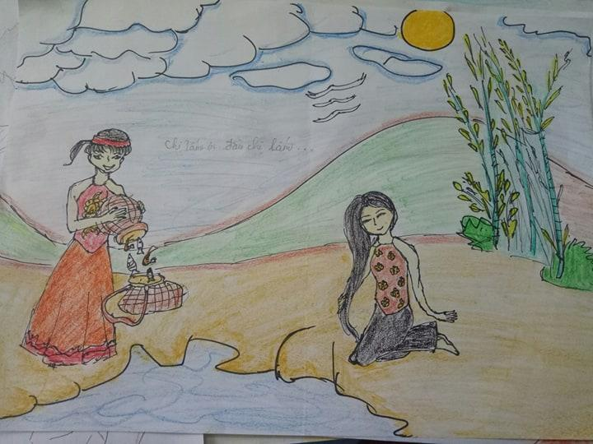
Unit 11: Talk about two health problems and give advice.
Bước 1: Hướng dẫn mục đích của dự án, thu thập thông tin
Bước 2 & 3: Tiến hành thực hiện dự án - trao đổi và lấy thông tin từ các bạn cùng lớp của mình sử dụng từ mới và mẫu câu đã học trong bài. ( I have a/an……… You should/shouldn’t
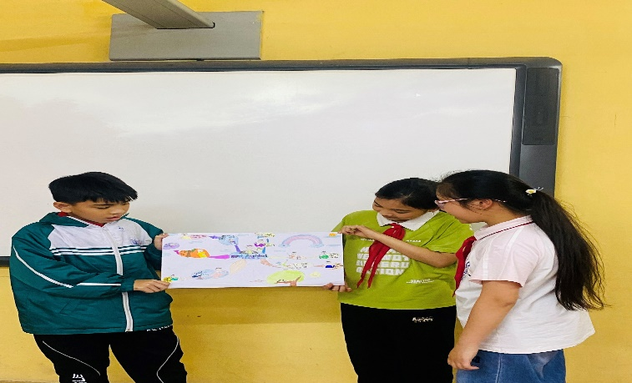
Học sinh lớp 5B thuyết trình về cách phòng chống bệnh đau bụng và cách chữa bệnh.
Unit 13: Interview two classmates about what they do in their free time
Bước 1: Hướng dẫn mục tiêu của dự án, thu thập thông tin.
Bước 2: Tiến hành thực hiện dự án - trao đổi và lấy thông tin từ các bạn cùng lớp của mình sử dụng từ mới và mẫu câu đã học trong bài. ( What do you do in your free time? Do you like….?
Bước 3: Trình bày – Hướng dẫn học sinh sử dụng tiếng Anh để trình sử dụng từ mới và mẫu câu đã học trong bài. ( What do you do in your free time? How often……)
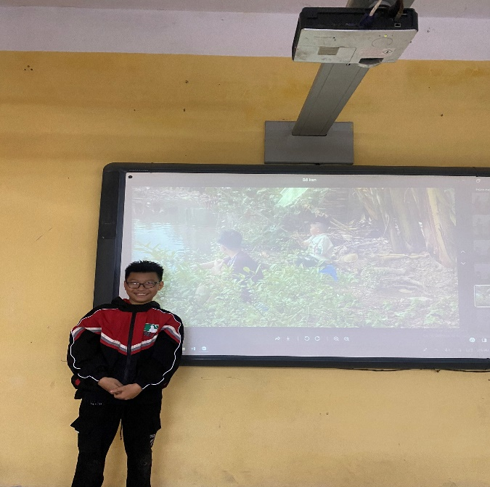
Học sinh giới thiệu 5E nói về việc thường câu cá vào thời gian rảnh rỗi.
4.2: Cách thực hiện các dự án nhỏ làm việc theo cá nhân tại nhà
Mục tiêu: Học sinh chủ động tìm tòi,nghiên cứu, khám phá, ôn lại và mở rộng kiến thức, tiếp cận kiến thức bằng nhiều hình thức khác nhau. Tự tin sử dụng tiếng Anh để trình bày sản phẩm.
Bước 1: Giáo viên giới thiệu mục tiêu của dự án,hướng dẫn học sinh thu thập thông tin thông qua các tài liệu tham khảo,các kênh thông tin trên mạng internet và đưa ra các gợi ý về từ vựng, cấu trúc cần thiết đồng thời nói đến các tiêu chí chấm dự án.
Bước 2: Tổ chức cho học sinh tiến hành thực hiện dự án tại nhà .
Bước 3. Thu bài của học sinh để trưng bày hoặc tổ chức cho học sinh thuyết trình về dự án đó. Học sinh dưới lớp sẽ đưa ra nhận xét, góp ý chéo. Giáo viên đưa ra đánh giá và cho điểm.
Giải pháp này được áp dụng cụ thể cho các bài học:, Unit 6, Unit 7, Unit 10, Unit 14, Unit 15, Unit 16, Unit 18, Unit 19
Unit 6: Write a letter to a pen friend to talk about your timetable
Bước 1: Giáo viên giới thiệu mục tiêu của dự án, hướng dẫn học sinh thu thập thông tin thông qua các tài liệu tham khảo, các kinh nghiệm của bản thân và đưa ra các gợi ý.
Bước 2: Tổ chức cho học sinh tiến hành thực hiện dự án tại nhà .
Bước 3: Thu bài của học sinh để trưng bày hoặc tổ chức cho học sinh thuyết trình về dự án của các em. Học sinh dưới lớp sẽ đưa ra nhận xét chéo. Giáo viên đưa ra nhận xét, đánh giá và cho điểm.
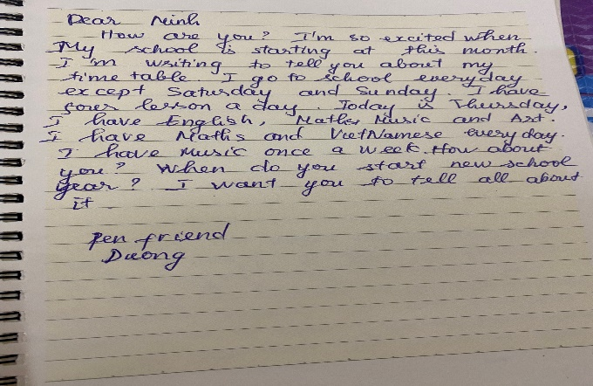
Unit 7: Discuss how you practice listening, speaking, reading, and writing English.
Bước 1: Giáo viên giới thiệu mục đích của dự án, hướng dẫn học sinh thu thập thông tin thông qua các tài liệu tham khảo, các kênh thông tin nghe nhìn và đưa ra các gợi ý.
Bước 2: Tổ chức cho học sinh tiến hành thực hiện dự án tại nhà .
Bước 3: Thu bài của học sinh để trưng bày hoặc tổ chức cho học sinh thuyết trình về dự án của các em. Học sinh dưới lớp sẽ đưa ra nhận xét. Giáo viên đưa ra đánh giá và cho điểm. ( How do you practice listening, speaking/ reading/ writing English?I practice listening/ speaking/ reading// writing English by ……..
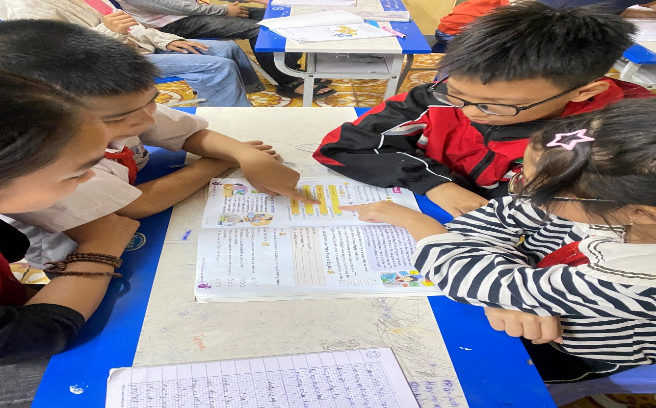

Unit 15: Make a poster about what you would like tobe in the future and tell he class about it.
Bước 1: Giáo viên giới thiệu mục đích của dự án, hướng dẫn học sinh thu thập thông tin thông qua các tài liệu tham khảo, các kênh thông tin nghe nhìn. và đưa ra các gợi ý.
Bước 2: Tổ chức cho học sinh tiến hành thực hiện dự án tại nhà .
Bước 3: Thu bài của học sinh để trưng bày hoặc tổ chức cho học sinh thuyết trình về dự án của các em. Học sinh dưới lớp sẽ đưa ra nhận xét. Giáo viên đưa ra đánh giá và cho điểm. ( I’d like to be a/an…. I like ….. because…… I like to work in…...)
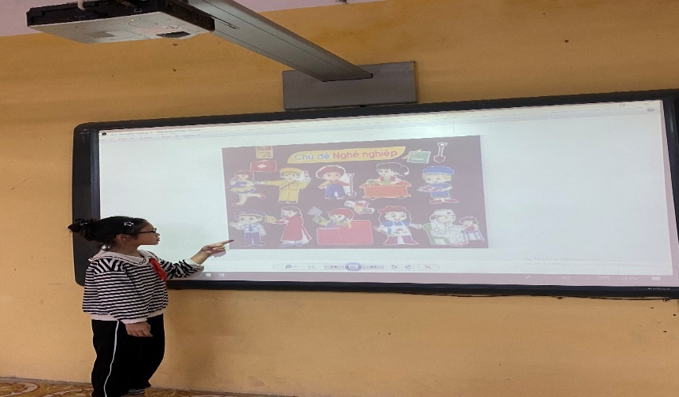

Unit 16: Draw a simple map to show the way to your home from your school.
Bước 1: Giáo viên giới thiệu mục tiêu của dự án, hướng dẫn học sinh thu thập thông tin thông qua các tài liệu tham khảo, các kênh thông tin nghe nhìn và đưa ra các gợi ý.
Bước 2: Tổ chức cho học sinh tiến hành thực hiện dự án tại nhà .
Bước 3: Thu bài của học sinh để trưng bày hoặc tổ chức cho học sinh thuyết trình về dự án của các em. Học sinh dưới lớp sẽ đưa ra nhận xét. Giáo viên đưa ra đánh giá và cho điểm. (This is the way I go to school. My home is far/near my school. I often go to school by…., My house is next to/opposite, between/, you can go my home by…
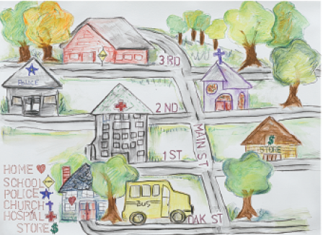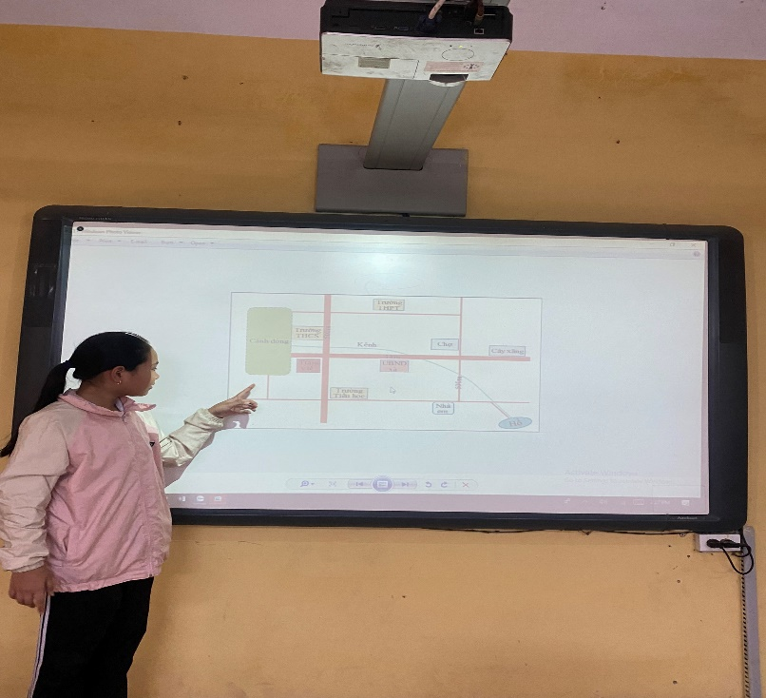

Unit 18: Watch the weather forecast and report it to the class.
Bước 1: Giáo viên giới thiệu mục đích của dự án, hướng dẫn học sinh thu thập thông tin thông qua các tài liệu tham khảo, các kênh thông tin nghe nhìn và đưa ra các gợi ý.
Bước 2: Tổ chức cho học sinh tiến hành thực hiện dự án tại nhà .
Bước 3: Thu bài của học sinh để trưng bày hoặc tổ chức cho học sinh thuyết trình về dự án của các em. Học sinh dưới lớp sẽ đưa ra nhận xét. Giáo viên đưa ra đánh giá và cho điểm. ( today is …. It’s… and …. In …., tomorrow It will be… and …. In …., you should/shouldn’t ……., There are ….. seasons in our country. In the Spring/Summer/Fall/Winter the weather is warm/hot/cold…..
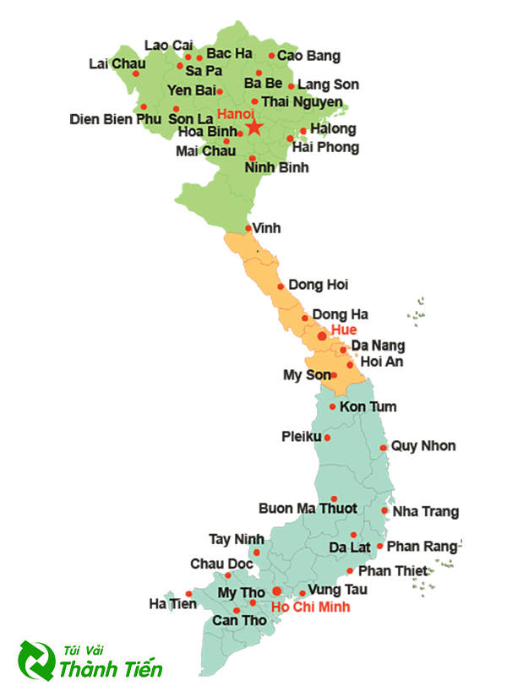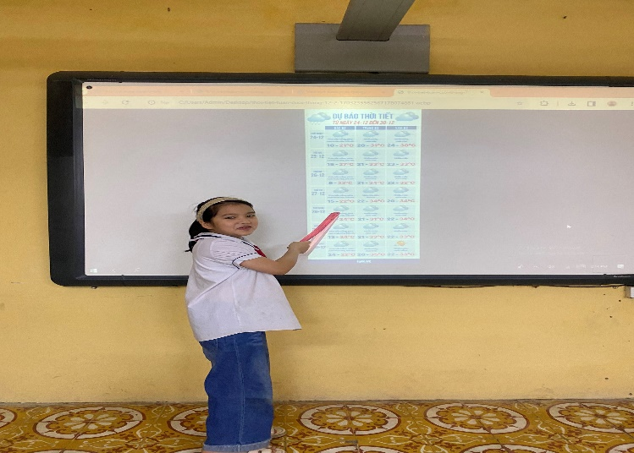

4.3: Cách thực hiện các dự án lớn làm việc theo nhóm tại lớp
Mục tiêu : Phát triển năng lực sáng tạo, tư duy, phản biện, hợp tác. Giúp học sinh tự tin sử dụng tiếng Anh để trình bày dự án.
Bước 1 : Giáo viên giới thiệu mục tiêu của dự án,hướng dẫn học sinh thu thập thông tin bằng cách sử dụng các từ vựng và mẫu câu vừa học trong bài hoặc đã học.
Bước 2 : Tổ chức cho học sinh tiến hành thực hiện dự án tại lớp theo nhóm 4-6. Học sinh sẽ trao đổi và lấy thông tin từ các bạn cùng nhóm hoặc bạn cùng lớp. Giáo viên sẽ bao quát và trợ giúp nếu cần.
Bước 3 : Tổ chức cho đại diện của các nhóm lên bảng trình bày trước lớp về dự án của cả nhóm. Học sinh dưới lớp sẽ đưa ra nhận xét. Giáo viên đưa ra đánh giá và cho điểm.
Giải pháp này được áp dụng cụ thể cho các bài học : Unit 4, Unit 5, Unit 9,Unit 12, Unit 17, Unit 20.
Unit 4: Discuss in groups what presents to give a classmate for his/her birthday.
Bước 1: Giáo viên giới thiệu mục đích của dự án, hướng dẫn học sinh thu thập thông tin bằng cách sử dụng các từ vựng và mẫu câu vừa học trong bài hoặc đã học từ cá bài trước.
Bước 2: Tổ chức cho học sinh tiến hành thực hiện dự án tại lớp theo nhóm 4. Học sinh sẽ trao đổi và lấy thông tin từ các bạn cùng nhóm hoặc bạn cùng lớp. Giáo viên sẽ bao quát và trợ giúp nếu cần ( When’s her/his birthday? Where is the party will be? What will we give her/him? How many presents ? What will we do ?)
Bước 3. Tổ chức cho đại diện của các nhóm lên bảng trình bày trước lớp về dự án của cả nhóm. Học sinh dưới lớp sẽ đưa ra nhận xét. Giáo viên đưa ra đánh giá và cho điểm. ( this birthday of ...., It will be at her/him house. We will have a small party. The party will be at...., We will give her/him a/an..... we think her/him will like it…
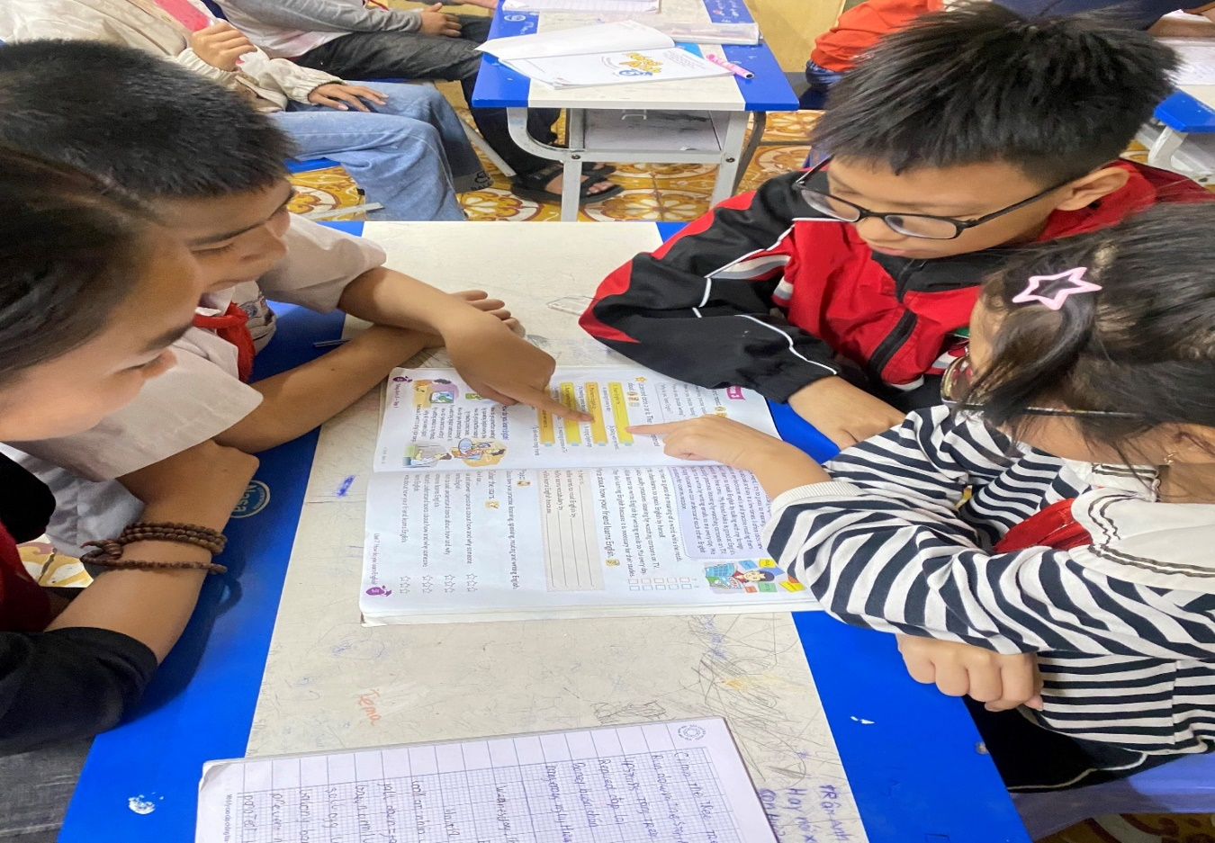

Unit 5: Interview three classmates about where they will go and what they will do next weekend.
Bước 1: Giáo viên giới thiệu mục đích của dự án, hướng dẫn học sinh thu thập thông tin bằng cách sử dụng các từ vựng và mẫu câu vừa học trong bài hoặc đã học từ cá bài trước.
Bước 2: Tổ chức cho học sinh tiến hành thực hiện dự án tại lớp theo nhóm 4. Học sinh sẽ trao đổi và lấy thông tin từ các bạn cùng nhóm hoặc bạn cùng lớp. Giáo viên sẽ bao quát và trợ giúp nếu cần ( Where will you be next weekend ? Why will you be there? What will you do there? Will you....? )
Bước 3. Tổ chức cho đại diện của các nhóm lên bảng trình bày trước lớp về dự án của cả nhóm. Học sinh dưới lớp sẽ đưa ra nhận xét. Giáo viên đưa ra đánh giá và cho điểm. ( She/He will be.... Because she/he likes/want to......She/He will...., In the morning/afternoon/evening She/he will.....

Ụnit 9: Draw your dream zoo.
Bước 1: Giáo viên giới thiệu mục đích của dự án, hướng dẫn học sinh thu thập thông tin bằng cách sử dụng các từ vựng và mẫu câu vừa học trong bài hoặc đã học từ cá bài trước.
Bước 2 : Tổ chức cho học sinh tiến hành thực hiện dự án tại lớp theo nhóm 4. Học sinh sẽ trao đổi và lấy thông tin từ các bạn cùng nhóm hoặc bạn cùng lớp. Giáo viên sẽ bao quát và trợ giúp nếu cần ( Where is it ? What does it look like? What animals? How many ......, How are they ? What’s your favourite animal? What do you like...
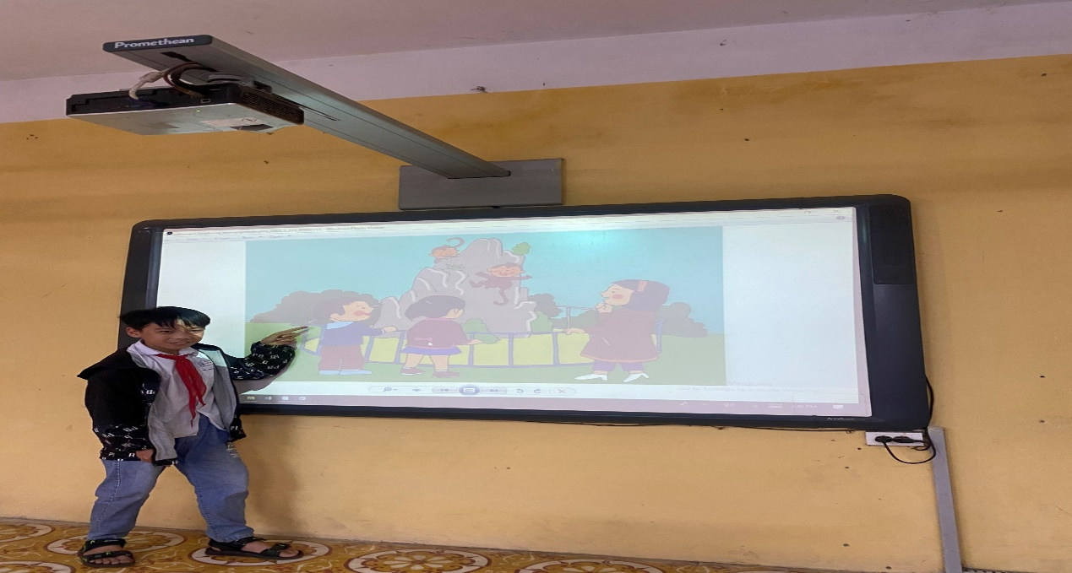
Bước 3: Tổ chức cho đại diện của các nhóm lên bảng trình bày trước lớp về dự án của cả nhóm. Học sinh dưới lớp sẽ đưa ra nhận xét. Giáo viên đưa ra đánh giá và cho điểm. ( It’s in ....., the Tigers is big, the... are....., They are....., My favourite animal is..., I like..... because.......)
Unit 12:Make a poster about home accidents and how to avoid them.
Bước 1: Giáo viên giới thiệu mục tiêu của dự án, hướng dẫn học sinh thu thập thông tin bằng cách sử dụng các từ vựng và mẫu câu vừa học trong bài hoặc đã học từ cá bài trước.
Bước 2 : Tổ chức cho học sinh tiến hành thực hiện dự án tại lớp theo nhóm 4. Học sinh sẽ trao đổi và lấy thông tin từ các bạn cùng nhóm hoặc bạn cùng lớp. Giáo viên sẽ bao quát và trợ giúp nếu cần ( Don’t play with the..... Don’t touch the...... You may be.....)We should...... We shouldn’t....., It’s very dangerous......, Because it’s......)
Bước 3. Tổ chức cho đại diện của các nhóm lên bảng trình bày trước lớp về dự án của cả nhóm. Học sinh dưới lớp sẽ đưa ra nhận xét. Giáo viên đưa ra đánh giá và cho điểm.( Don’t play with the..... Don’t touch the...... You may be.....)We should...... We shouldn’t....., It’s very dangerous......, Because it’s......)
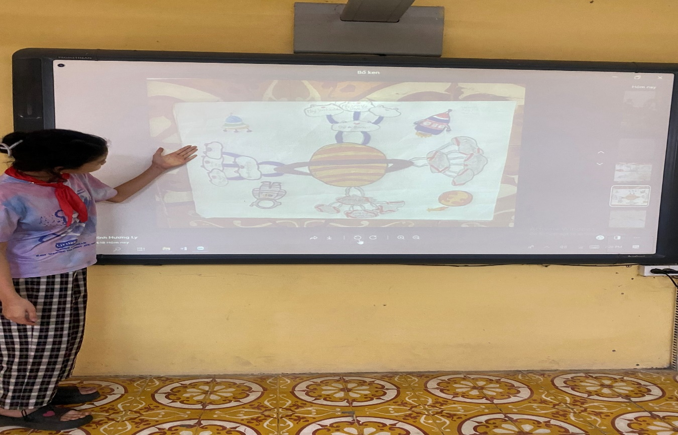
5. Kết quả đạt được
5.1: Đối với giáo viên
Giáo viên biết cách khai thác triệt để thế mạnh của học sinh. Nâng cao được kĩ năng sử dụng công nghệ thông tin ,sử dụng linh hoạt đồ dùng dạy học khi áp dung phương pháp này. Chuyên môn nghiệp vụ được cải thiện và nâng cao.
5.2: Đối với học sinh
Năm học 2023-2024, sau một học kỳ áp dụng phương pháp dự án project cho học sinh lớp 5 tôi thấy đã có hiệu quả tích cực đến học sinh. Học sinh không còn cảm thấy nhàm chán, buồn ngủ trong tiết học. Đa số các em đều có hứng thú và dần trở lên yêu thích môn học, đặc biệt là các tiết học review hay tiết project. Trong các tiết học ấy học sinh không chỉ được ôn lại kiến thức cũ mà còn được giáo viên mở rộng và nâng cao, củng cố kiến thức. Ngoài ra từ phương pháp dự án còn phát triển các kỹ năng mềm như sáng tạo, thiết kế , vẽ hoặc sử dụng công nghệ thông tin một cách linh hoạt. Học sinh luôn chủ động khám phá, tìm tòi, học hỏi, có cái nhìn đa chiều về thế giới xung quanh. Từ những kết quả trên tôi khẳng định việc dạy học thông qua các đề án thực sự mang lại những kết quả rõ rệt. Cuối học kỳ I năm học 2023-2024, tôi đã tiến hành khảo sát lại học sinh hai lớp 5B, 5E sau khi đã áp dụng dạy học thông qua các dự án . Kết quả cho thấy 100% học sinh hai lớp đều yêu thích và có hứng thú với các tiết học đó. Khả năng ghi nhớ kiến thức bài học cao hơn. Bản thân là giáo viên trực tiếp giảng dạy, tôi thực sự bất ngờ về khả năng tư duy, sáng tạo của các em. Nhờ vậy chất lượng nói, thuyết trình được cải thiện và nâng cao rõ rệt.
Lớp/HS | Đánh giá
 | HTT | HT | CHT
5B/ 38 HS | 57,1% | 40,5% | 2,4%
5E/30 HS | 52,4% | 47,6% | 0%

6.Điều kiện để sáng kiến được nhân rộng
Trong quá trình giảng dạy tại đơn vị công tác. Tôi nhận thấy rằng dạy nói thông qua các tiết học đề án thực sự đem lại những hiệu quả rõ rệt .Học sinh yêu thích tiết học hơn, không khí lớp sôi nổi hơn, học sinh tự tin nói tiếng anh trước đám đông, mạnh dạn bày tỏ cái tôi, sở thích, sở trường của mình .Tự tin đưa ra các sản phẩm của mình đã chuẩn bị trước.Để có được một sản phẩm sau tiết học thì cô và trò phải cần có sự chuẩn bị, bố trí thời gian thích hợp, linh hoạt.Cô và trò cần có một không gian rộng với đa dạng các đồ dùng dạy học, các thiết bị công nghệ phụ trợ như máy chiếu, ti vi, loa, mic... Cần có sự đầu tư thêm về thời gian, cần có sự giúp đỡ chia sẻ từ giáo viên chủ nhiệm hay phụ huynh học sinh. Từ đó giáo viên sẽ phát huy được vai trò của mình là gieo cho trẻ niềm đam mê , hứng thú với bộ môn này. Theo ý kiến chủ quan của mình tôi phát triển kỹ năng nói thông đề án project nên được nhân rộng và sử dụng nhiều hơn nữa ,không chỉ đối với học sinh khối 5, mà còn áp dụng cho học sinh các lớp 1,2,3,4. Với các dự án phù hợp với từng lứa tuổi.

KẾT LUẬN VÀ KHUYẾN NGHỊ
- 1.Kết luận
- Phương pháp dạy học “Sử dụng phương pháp đề án để nâng cao chất lượng nói Tiếng Anh dành cho học sinh lớp 5” luôn lấy người học làm trung tâm. Học sinh được thảo luận, chủ động tìm tòi, khám phá , sáng tạo, tư duy, tạo nên sản phẩm của chính mình hoặc của nhóm.Qua đó các em dần dần hình thành thái độ học tập tích cực,tự tin, xác định được phương pháp học tập đúng đắn và làm chủ bản thân của mình.Trước khi áp dụng phương pháp trên tôi nhận thấy nhiều học sinh còn e ngại, chưa mạnh dạn và tích cực trong việc giao tiếp bằng tiếng Anh dẫn đến không khí lớp học trở nên buồn tẻ, trầm lắng.Sau khi áp dụng phương pháp dự án “Project”.Tôi nhận thấy rằng việc áp dụng lý thuyết và kiến thức đã học vào việc tạo ra sản phẩm bằng chính sự trải nghiệm thực tế là vô cùng quan trọng. Nó khiến các em năng động , chủ động, tự tin hơn khi giao tiếp . Học sinh được thảo luận, gắn bó hơn với bạn bè từ đó học sinh có thể giúp hoặc kèm cặp được những bạn đuối hơn mình giúp cho chất lượng của nhóm, của lớp được cải thiện và nâng cao hơn.Tóm lại lý thuyết phải luôn đi đôi với thực hành sẽ giúp học sinh phát phát triển cả về tinh thần và trí tuệ.
- 2.Khuyến nghị
Tiếng Anh là rất quan trọng trong xã hội hiện đại ngày nay. Đặc biệt là trong cấp tiểu học - vì các em chính là mầm non tương lai của Đất nước.Tiếng Anh chính là nền tảng vững chắc cho những bậc học cao hơn của các em.Vậy nên từ quan điểm trên, tôi xin đề xuất một số kiến nghị sau:
- Về phía Phòng Giáo dục và Đào tạo : Thường xuyên tổ chức các buổi tập huấn nâng cao năng lực chuyên môn cho giáo viên. Có những chính sách đãi ngộ hợp lý cho giáo viên dạy Tiếng Anh tiểu học.
- Về phía Nhà trường: Luôn tạo điều kiện thuận lợi cho giáo viên trong quá trình giảng dạy.Tham mưu với các cấp cải thiện về trang thiết bị đã cũ, nâng cấp các phòng máy để giáo viên và học sinh có một không gian học rộng và hiện đại hơn. Cần tổ chức các buổi ngoại khóa trong phạm vi toàn trường thường xuyên nhằm thúc đẩy việc học hỏi, thi đua và mở rộng nâng cao kiến thức giữa các khối lớp . Động viên học sinh được tham gia các hoạt động trải nghiệm toàn trường như Festival Tiếng Anh, cuộc thi Rung Chuông Vàng, Hùng Biện …….bằng tiếng anh để có thể phát hiện và bồi dưỡng các em học sinh có năng khiếu, tố chất để có thể tham gia các sân chơi mang quy mô cấp huyện, tỉnh, quốc gia như Olympic Tiếng Anh ( IOE) .
-Về phía giáo viên: Tích cực học hỏi và dự giờ đồng nghiệp, nâng cao chuyên môn nghiệp vụ .Khai thác triểt để các đồ dùng dạy học và ứng dụng công nghệ thông tin để tạo nên các tiết học hấp dẫn ,có chất lượng hơn.
- Về phía phụ huynh và học sinh: Phụ huynh nên quan tâm và coi trọng môn Tiếng Anh như một môn học chính. Đồng thời thường xuyên động viên, tạo điều kiện cho con tham gia các hoạt động, sân chơi trí tuệ Tiếng Anh để giúp các con phát triển toàn diện hơn.Ngoài ra cũng nên có sự kết hợp cùng giáo viên tiếng anh để nắm bắt được tình hình học tập của các con để có những biện pháp giúp đỡ, động viên kịp thời.
Trên đây là một số đề xuất để triển khai, ứng dụng sáng kiến kinh nghiệm được
hiệu quả hơn. Mục đích của sáng kiến nhằm giúp các em có sự đoàn kết, phát huy
được thế mạnh, sự tự tin, mạnh dạn hơn khi nói và giao tiếp.Từ đó giúp các em nhận ra được tầm quan trọng của môn học tiếng Anh trong nhà trường và ngoài xã hội. Tôi cũng rất mong nhận được sự góp ý của Phòng Giáo dục, Ban giám hiệu nhà trường, Tổ chuyên môn để tôi đạt hiệu quả tốt hơn trong công tác nghiên cứu và giảng dạy.
Xin chân thành cảm ơn!

